Java环境搭建

一、

Jdk 1.8

Indea

二、双击jdk1.8的文件

第一个页面

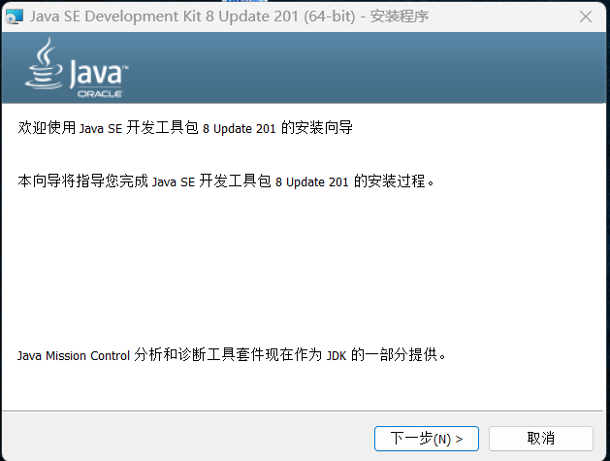

点击下一步

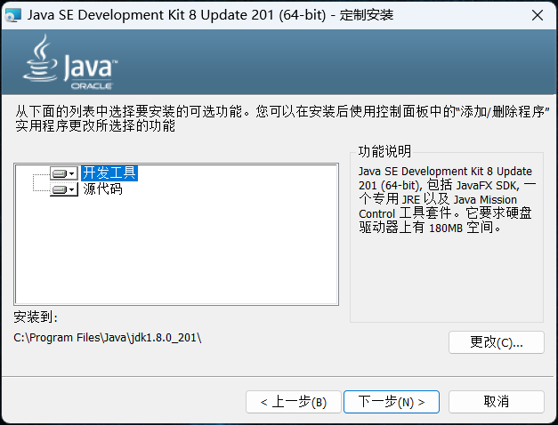

直接默认，下一步

安装成功后直接关闭

开发工具

Idea

双击安装文件



第一步;

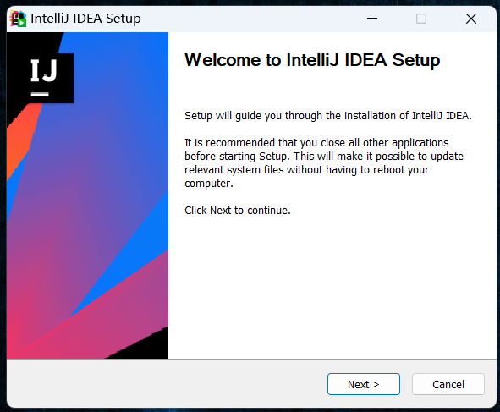

直接Next

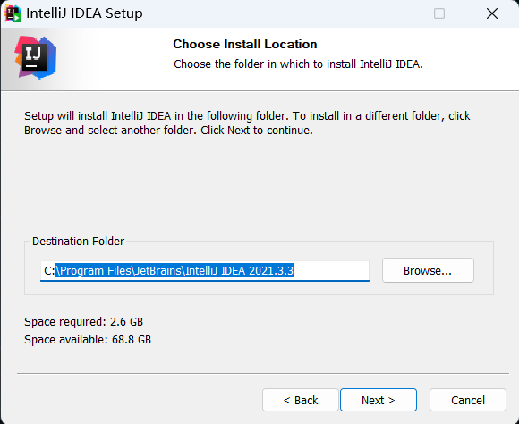

这里可以更改目录更改安装路径

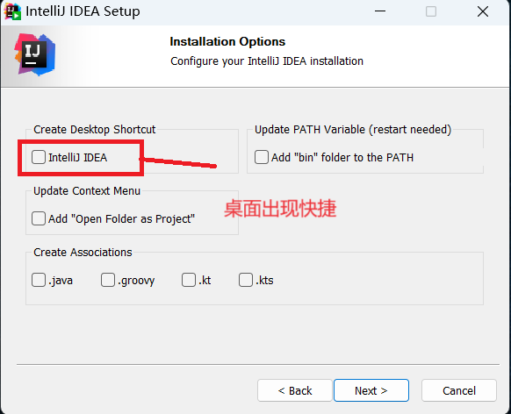

选中快捷，接下来Next

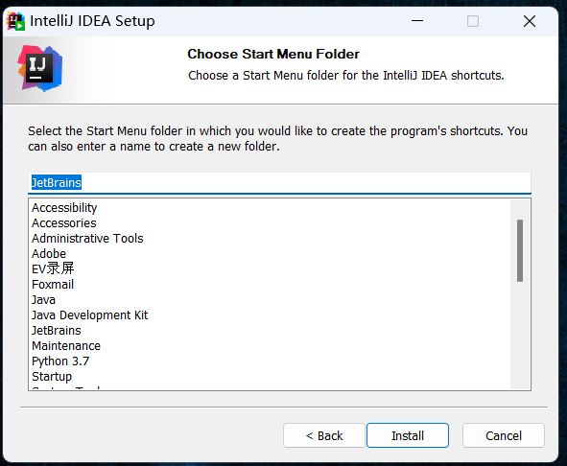

接下来的桌面直接“install”

在出现的成功界面中finish

